[IF>40，中国医学科学院肿瘤医院长江学者2022年论文被关注](https://mp.weixin.qq.com/s?__biz=MzkyODUyMDc5MQ==&mid=2247501234&idx=2&sn=2124f9903fcc2ed5e203d1f98681dd9f)

[天眼学术](javascript:void(0);)2025-04-20 00:05:21湖南

《Signal Transduction and Targeted Therapy》2022 Oct 24;7(1):370.doi: 10.1038/s41392-022-01199-1.

#1***Monticolaria manyara***于2025年4月发表评论

在图6g中，transwell实验的结果表明，在不同浓度药物的作用下，两个相邻的transwell图像明显重复使用了同一图像在不同实验条件下的不同位置作为实验结果。

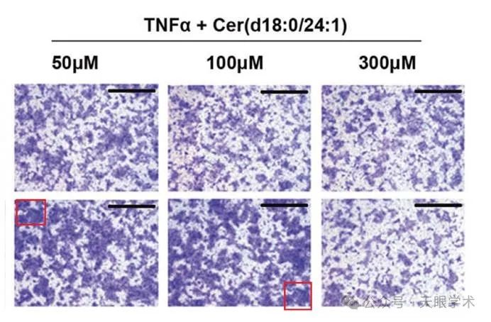

#2***Monticolaria manyara***于2025年4月发表评论

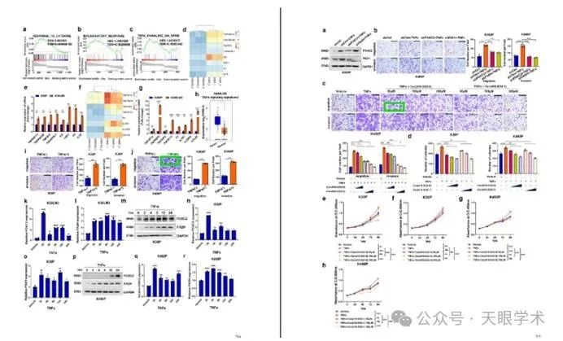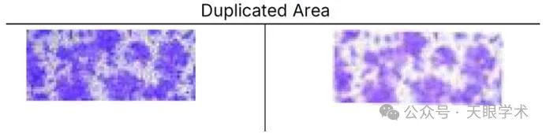

图S9j和图S10c之间存在重叠区域，这两幅图分别表示不同的实验内容。

#3**Xuantong Zhou**于2025年4月发表评论

#1我们衷心感谢您在识别这一差异时所做的细致审查。我们仔细检查了原始数据，发现与100μM处理条件下的实验结果相对应的图像面板被错误地放置在50μM处理结果部分。如图R1所示，原始源文件和校正图像已经提供。同时，我们将与编辑部沟通，提供我们的原始数据，并要求发布勘误表。再次感谢您的细心关注。

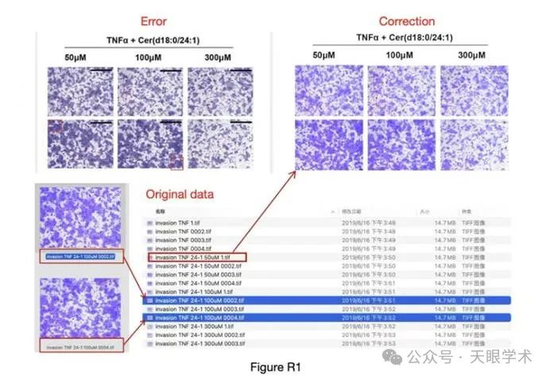

#2关于图S10c和图S9j之间的图像相似性，我们对图S10c中图像的无意错位表示诚挚的歉意。在彻底审查原始数据并根据原始图像捕获时间戳后，我们发现重命名过程中的错误，再加上计算机的自动命名功能，造成了混淆，导致图像错位（图R2）。此外，图S10c和图S9j中的相似性来自K450P细胞中相同实验条件的随机捕获图像。我们将联系编辑部提供原始数据，并要求发布勘误表。我们非常感谢您仔细审查并提请我们注意这些问题。

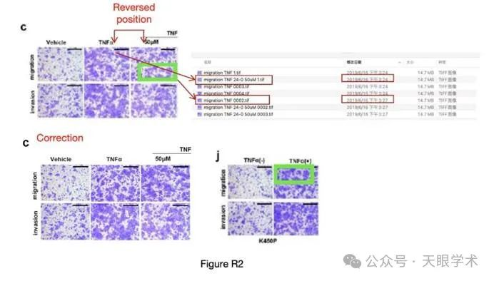

衔接：

https://pubmed.ncbi.nlm.nih.gov/36274060/

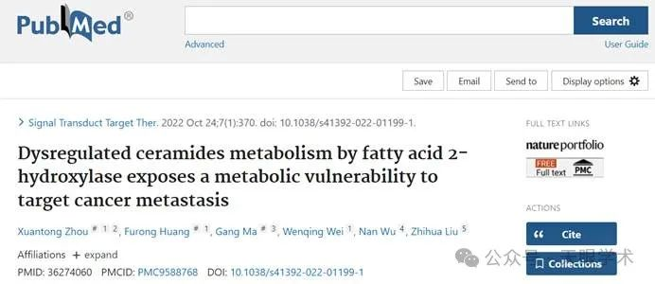

作者简介：

刘芝华，1965年出生，中国医学科学院肿瘤医院分子肿瘤学国家重点实验室研究员，北京协和医学院博士生导师。中国医学科学院肿瘤医院副院长，分子肿瘤学国家重点实验室主任。国家杰出青年基金获得者，教育部“长江学者”特聘教授，教育部创新团队及科技部创新团队负责人。主持国家重点研发计划慢病项目，973、863课题，国家自然科学基金重点项目及重点国际合作项目等。主要研究工作是食管癌等常见恶性肿瘤的发病机理研究，致力于通过多组学数据鉴定肿瘤驱动基因，对肿瘤进行精确分型，鉴定新型预后标志物和治疗靶点，深入挖掘组学数据，系统阐述关键基因和通路的功能和机制。专注于上皮间质转化、肿瘤干性特征调节、肿瘤转移和耐药等过程中的基因表达与调控研究。长期目标是肿瘤早期诊断、预后判断分子标志物及分子靶标的发现。发表SCI论文百余篇，其中通讯作者80余篇，被引用近8000次，H指数48。近5年在Cell Res、PNAS、Cell Death Differ、Nucleic Acids Res、 Cancer Res、Cell Rep等期刊发表通讯作者论文33篇，研究成果获中华医学科技一等奖等和北京市科技进步二等奖等奖项。目前担任中国抗癌协会常务理事，北京市细胞生物学会副理事长；《中国肿瘤临床杂志》副主编，《Cancer Letters》、《American Journal of Cancer Research》、《《科学通报》、《癌症》、《中华肿瘤杂志》《中华预防医学杂志》、《Chinese Journal of Cancer Research》等杂志编委；曾获首批新世纪百千万人才工程国家级人选、万人计划领军人才、卫生部有突出贡献中青年专家、政府特殊津贴、中国青年科技奖、中国青年女科学家奖等荣誉称号。

评论衔接：

https://pubpeer.com/publications/84C82AD45DAC7F72CE7CC9E8DAE0D9#0

免责声明：

本报道中的信息均来源于学术网站及已公开资料，我们对其准确性及完整性不做任何保证。如果有任何纰漏或不实之处，请通过QQ 642007239与我们联系。